【企業ESG永續管理師】證照課程(錄播課程)
「企業ESG永續管理師」錄播課程共 20 堂課 掃描觀看
課程涵蓋 永續管理師及推動人員應具備之基礎知識
https://www.youtube.com/watch?v=Cl-1Pcvz9z8 (預告-搶先看)

課程網站:
https://treasureunico.numax.com.tw/index.php?route=product/category&path=59

堂數 | 課程內容 | 講師
1 | 溫室氣體盤查、各類別排放源與淨零排放 | 陳昌佑 博士
2 | 能源管理與標的規範 | 何毅夫 理事長
3 | 碳足跡與生命週期評估 | 柯烽堯 總經理
4 | 碳權與綠電 | 陳昌佑 博士
5 | 新版GRI管理規範 | 王蕙珍 經理
6 | ESG GRI / AA1000報告書 | 王蕙珍 經理
7 | 氣候相關財務揭露建議TCFD規範 | 王蕙珍 經理
8 | 永續會計準則委員會SASB規範 | 王蕙珍 經理
9 | 社會投資報酬率（SROI）與分析 | 蕭培元 博士
10 | 永續金融揭露規範(SFDR)/ 責任投資原則(PRI)與綠金融 | 蕭培元 博士
11 | ESG人資管理與國內外相關倡議及標準 | 詹家和 總經理
12 | ESG友善職場工作環境與勞動法令及標準之配合 | 詹家和 總經理
13 | 永續會計與傳統財務會計之整合研究 | 陳兆伸 會計師
14 | 環境會計建置架構與區塊鏈會計之鏈接作業 | 陳兆伸 會計師
15 | 永續風險管理與因應 | 柯烽堯 總經理
16 | ESG資訊揭露品質 | 葉政治 總經理
17 | 永續治理與績效評核 | 何毅夫 理事長
18 | 科學基礎目標倡議(SBTi)之淨零標準 | 柯烽堯 總經理
19 | 一般事業廢棄物之處理再利用及最終處置 | 李炳楠 博士
20 | 水資源及水處理 | 林正祥博士
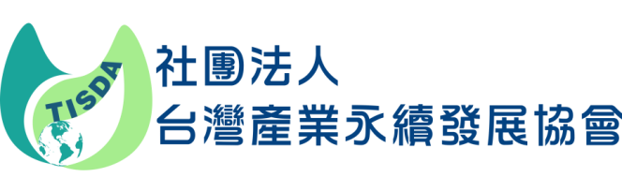
※ 備註：主辦單位保有本表所列課程權利更動之權利。

社團法人台灣產業永續發展協會
https://www.tisda.org.tw/ E-mail: tisdaorg@gmail.com
吳逸楓 秘書長 0917188035 02-25867669

